Номинация: Лучшая технологическая карта урока, организуемого для обучающихся с ограниченными возможностями здоровья с использованием цифровых инструментов
Автор: Журавлева Евгения Михайловна
Email: evgeniy1234567vs@mail.ru
Адрес: Челябинская область, г. Троицк
Название организации: Государственное казённое общеобразовательное учреждение «Общеобразовательная школа-интернат для слепых и слабовидящих обучающихся» г. Троицка
Аннотация работы:
Предмет: Литературное чтение
УМК «Школа России»
Класс: 2
Тема: И.А. Крылов «Стрекоза и Муравей».
Цель:
Формирование восприятия басни как особого литературного жанра с ярко выраженной спецификой художественного видения её автором явлений реальной действительности.
Задачи:
- Выделить важнейшие характеристики басни, доступные для восприятия младших школьников, вызвать желание читать басни.
- Продолжить развитие общего и литературного образования обучающихся через чтение басен.
- Продолжить развитие культуры речи.
- Продолжить воспитание сотрудничества.
Планируемые результаты:
Личностные
-Проявление творческого отношения к процессу обучения.
-Умение оценивать себя и окружающую жизнь при анализе образов, особенностей поведения героев басни.
Познавательные
-Умение находить сходство и различие между героями басни.
-Умение перерабатывать и обобщать информацию, полученную из разных источников.
-Умение находить ответы на вопросы, используя свой жизненный опыт и информацию, полученную на уроке.
- Умение давать оценку своим действиям, оценивать результат.
Регулятивные
-Умение ставить цель на основе соотнесения того, что уже известно школьнику и того, что ещё неизвестно.
-Умение составлять совместно с учителем план действий.
-Умение контролировать результаты работы на уроке, обнаруживать отклонения от образца.
Коммуникативные
-Умение формулировать свою мысль в устной речи, высказывать свою точку зрения, грамотно формулировать высказывание.
-Умение сотрудничать, договариваться с другими о последовательности действий и результате, представлять другим ход своей работы и её результат, слушать мнение других.
Предметные
-Умение правильно, осознанно, выразительно читать, читать по ролям.
-Умение различать речь автора и героев басни.

Во время урока ребята находили интересные факты об авторе, рисовали рисунки и инсценировали басню. Затем мы с ребятами вместе оцифровали их рисунки и факты, записанные в тетрадках, и поместили на виртуальную доску padlet, чтобы родители тоже могли видеть, как ребята учатся в школе.

Ход урока:

Этапы урока | Деятельность учителя | Деятельность учащихся | Формируемые УУД
I. Самоопределение к деятельности.  -Актуализация знаний учащегося;  -мотивация обучающихся к изучению темы | -Ребята, приготовьте ладошки. Я хочу подарить вам хорошее настроение, а вы передайте его дальше.  - Постановка целей урока с учетом общей готовности учащихся к работе.  -Познавательный факт!  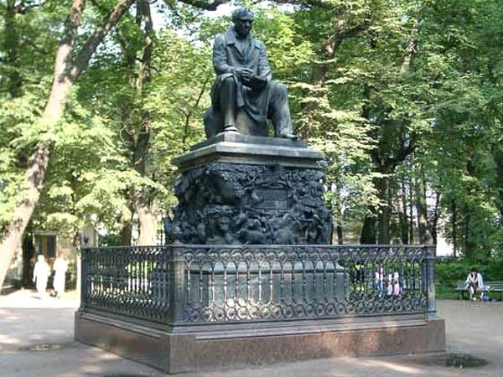  Учитель: - Ребята, тему урока мы определим вместе с вами. На экране фотография (памятник И.А. Крылову). Посмотрите на памятник человеку, очень известному в русской литературе. Памятник находится в Летнем саду в Санкт-Петербурге, на детской площадке. Статуя высокая – 3 метра, а пьедестал не велик. С четырёх сторон на нём размещены бронзовые фигуры различных животных. Как вы думаете, кто этот человек? И почему скульптор изобразил его в окружении животных.  Верно ребята, это баснописец И.А. Крылов.  - Сейчас мы посмотрим краткую биографию И.А.Крылова.  https://www.youtube.com/watch?v=_4zQxQAbc_I&t=130s  Игра «Разведчики»  Работа в группах. В каждой группе ребята выбирают разведчика, который должен принести информацию, писаря, который должен законспектировать полученный факт и докладчика, который донесёт информацию до всего класса.  Итак: задача разведчика прочитать интересный факт о И.А. Крылове и пересказать своей группе; задача писаря записать данный факт, а докладчик рассказывает всему классу.  Интересные факты:  https://foxford.ru/wiki/literatura/biographiya-krilova  Онлайн- школа Фоксфорд  С биографией И.А. Крылова познакомились. А с какой басней мы сегодня будем знакомиться?  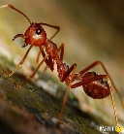  Для этого отгадайте загадки.  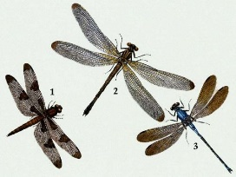  -Кто в лесу без топоров  Строит избу без углов?  - Самолётик лёгкий быстрый  над цветком летит душистым,  Крылья, хвостик и глаза  Это чудо - …  Картинки: муравья https://www.google.ru/search?q  стрекозыhttp://dic.academic.ru/dic.nsf/bse/136382/%D0%A1%D1%82%D1%80%D0%B5%D0%BA%D0%BE%D0%B7%D1%8B | Умение со стороны учащихся фиксировать затруднение или удивление, выражать их в речи, самостоятельно формулировать тему урока. Принятие целей урока, готовность к чтению и обсуждению басни.  Дети обсуждают вопросы учителя, высказывают возможные ответы. Учатся работать по плану, предложенному учителем.  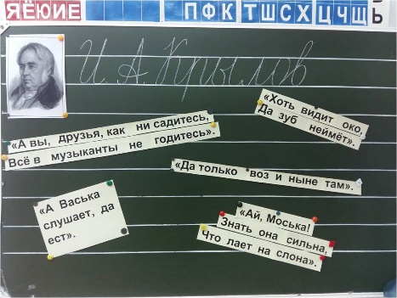  https://cloud.mail.ru/public/q35U/jjwNCTWNG  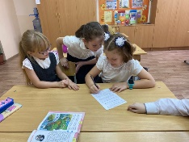  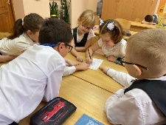  Интересные факты от ребят на виртуальной доске padlet:  https://padlet.com/evgeniy1234567vs/lrvmcysq24cwi0j4 | Личностные:  проявление интереса к жанру басни.  Регулятивные:  умение учиться работать по предложенному учителем плану, проговаривать последовательность действий на уроке.  Познавательные:  умение учиться перерабатывать полученную информацию из одной формы в другую.  Коммуникативные:  умение учиться оформлять свою мысль в устной и письменной речи, высказывать свою точку зрения.
II этап:  Изучение нового содержания.  Формирование восприятия басни как особого литературного жанра. | Басня И.А. Крылова «Стрекоза и Муравей»  Басня-это литературный жанр, с краткой формой повествования, где действуют звери, птицы, вещи, а подразумеваются под ними люди, высмеиваются их пороки.  В басне содержится краткое нравоучительное заключение -мораль.  -Прослушайте басню И.А.Крылова «Стрекоза и Муравей» в исполнении артиста.  https://www.youtube.com/watch?v=QMiSfPMnUtA&t=46s Аудиосказка  -Понравилась вам басня?  - Что удалось передать чтецу голосом, интонациями?  - Кто главные персонажи этой басни?  - Какой вы увидели Стрекозу?  -Как автор передает настроение и чувства Стрекозы? Какими словами он выражает свое отношение к ней?  - Что изменилось в жизни Стрекозы с наступлением зимы?  Работа с рабочим листом.  - Бывает ли так у людей? Что осуждает Крылов?  - Автор через образы животных показывает человеческие характеры, он осуждает лень, беспечность, хорошую жизнь нужно заслужить честным трудом.  -Через образы животных баснописец помогает людям увидеть в себе недостатки, пороки – и верит, что это поможет бороться с ними – например, с ленью, беспечностью. Автор как будто прячется за образами животных, но слова басен обращает к людям, он борется с недостатками и пороками, которые мешают людям жить в мире, согласии и счастье. Басни учат жить по справедливости.  Подчеркни черты характера Стрекозы красным карандашом, Муравья – зелёным.  Облако слов составлено на: https://wordscloud.pythonanywhere.com/  -Чтение басни по ролям  Разделите в группе роли из басни. Читайте от лица персонажа, роль которого вы исполняете, добивайтесь того чего хочет ваш персонаж. | Слушают басню в исполнении артиста. Проявляют наличие первичной эмоциональной реакции на текст, умение выразить свои чувства, мысли. Анализирует текст басни. Показывает умение отвечать на вопросы учителя с опорой на текст, аргументировать свою точку зрения.  Участвуют в коллективной дискуссии, проявляют умение работать в парах, группах. Показывают умение формулировать аргументы, корректировать свою точку зрения. Дети оценивают качество чтения своих одноклассников.  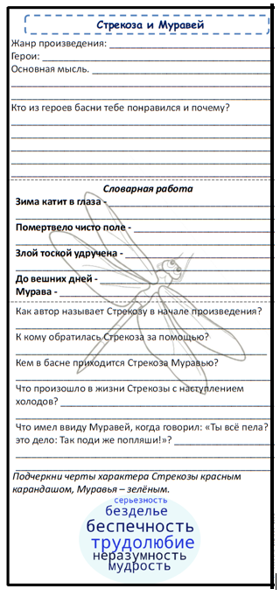  Рабочий лист | Личностные:  проявление интереса к жанру басни.  Регулятивные:  умение действовать по плану, давать оценку своим действиям, оценивать результат.  Коммуникативные:  умение сотрудничать, договариваться с другими о последовательности действий и результате, слушать мнения других.  Предметные:  усвоение литературного понятия «басня», умение определять характерные признаки басни, находить общие отличительные признаки, читать по ролям, передавать голосом, интонациями характер героя.
Физминутка | Игротанец «Двигайся! Замри!»  https://yandex.ru/video/preview/9694585134423688141
III этап Закрепление | Работа в группе  1 группа готовит инсценировку басни.  2 группа рисует рисунки к басне.  3 группа готовит общий вывод.  https://padlet.com/evgeniy1234567vs/lrvmcysq24cwi0j4  На виртуальной доске размещены работы групп. | Дети демонстрируют свои рисунки.  Показывают инсценировку. | Личностные:  Умение оценивать себя и окружающую жизнь при анализе образов, особенностей поведения героев басни.  Регулятивные:  Умение выполнять учебные задания в соответствии с целью.  Познавательные:  умение перерабатывать полученную информацию, делать выводы в результате индивидуальной работы и совместной работы всего класса.  Коммуникативные:  Умение слушать других, сформулировать свои мысли всегда.  Предметные:  Знание автора басни, ее содержания, героев.
IV этап  Рефлексивная деятельность  Научить школьников соотносить полученный результат с поставленной целью и оценивать результат своей деятельности. | Ребята, подводим итоги. Оцените свою работу на уроке.  -На уроке я работал активно/пассивно  -Своей работой на уроке я доволен/недоволен  -Урок для меня показался коротким/длинным; интересным/скучным  -За урок я не устал/устал  -Мое настроение стало лучше/хуже  -Материал урока мне был понятен/непонятен  -Кому из ребят вашей группы можно сказать особое «спасибо» за активность на уроке и помощь в нашей работе? | Оценка и рефлексия собственной и коллективной деятельности. Перечисление своих действий.  Дети дают оценку своей работе на уроке. | Коммуникативные  умение контролировать и оценивать результат деятельности, допускать существование различных точек зрения  Регулятивные:  Оценивать совместно с учителем результат своих действий.
V этап. Домашнее задание. | На портале ЦОК в разделе литературный кружок пройти тест.  https://uchi.ru/literature-club/teacher/lists  (время для выполнения 1 неделя) | Для тех, кто пропустил урок, или хочет закрепить знания, можно посмотреть урок на РЕШ  https://resh.edu.ru/subject/lesson/5030/control/2/ урок тренировочные упражнения

